**ZMIENIONE ROZWIĄZANIA**

**MATERIAŁOWO- KONSTRUKCYJNE**

**DLA PROJEKTU BUDOWLANEGO**

**POZWOLENIE NA BUDOWĘ NR 996/16**

Budowa budynku edukacyjnego pod nazwą

" Centrum Szkoleniowo-Egzaminacyjne w Szczecinie"

przy Izbie

Rzemieślniczej Małej i Średniej Przedsiębiorczości

ADRES INWESTYCJI

ul. Wojska Polskiego 78, 70-482 Szczecin

numery ewidencyjne działek: nr 136/2 obręb 1023, nr 59 obręb 1021

INWESTOR

Izba Rzemieślnicza Małej i Średniej Przedsiębiorczości

Ul. Wojska Polskiego 78, 70-482 Szczecin

PROJEKTANT CZĘŚCI KONSTRUKCYJNEJ

**inż. Wojciech Lotyczewski**

**upr. budowlano- konstrukcyjne nr 164/Sz/81**

OPRACOWANIE ARCHITEKTONICZNE

mgr inż. arch. Krzysztof E. Wiszniewski

upr. architektoniczne nr 19/2017 KKK

DATA LUTY 2019

EGZEMPLARZ NR 1

SPIS TREŚCI:

1. STRONA TYTUŁOWA
2. SPIS TREŚCI
3. CZĘŚĆ FORMALNA

3.1 PODSTAWA OPRACOWANIA

* 1. OŚWIADCZENIE PROJEKTANTÓW
  2. UPRAWNIENIA I PRZYNALEŻNOŚĆ DO IZBY PROJEKTANTÓW

1. OPIS TECHNICZNY
   1. UWAGI OGÓLNE
   2. PRZYJĘTE ROZWIĄZANIA
      1. POSADOWIENIE
      2. ŚCIANY PODPIWNICZENIA
      3. STROP KONDYGNACJI PODPIWNICZENIA
      4. ŚCIANY ZEWNĘTRZNE KONDYGNACJI NADZIEMNYCH
      5. STROP KONDYGNACJI PARTERU
      6. STROPODACH
      7. STOLARKA OKIENNA I DRZWIOWA
      8. WYKOŃCZENIE BUDYNKU
      9. ZAGADNIENIA PPOŻ
2. CZĘŚĆ RYSUNKOWA

*Numer arkusza Nazwa arkusza*

01 ARCHITEKTURA RZUT PARTERU

02 ARCHITEKTURA RZUT PODPIWNICZENIA

03 ARCHITEKTURA RZUT PIĘTRA

04 ARCHITEKTURA RZUT DACHU

05 ARCHITEKTURA PRZEKROJE PIONOWE

06 ARCHITEKTURA ZESTAWIENIE STOLARKI

07 ARCHITEKTURA ELEWACJE OBIEKTU

08 ARCHITEKTURA WIDOK OBIEKTU

09 KONSTRUKCJA PŁYTA FUNDAMENTOWA

10 KONSTRUKCJA RZUT PODPIWNICZENIA

11 KONSTRUKCJA STROP PODPIWNICZENIA

12 KONSTRUKCJA RZUT PARTERU

13 KONSTRUKCJA RZUT STROPU PARTERU

14 KONSTRUKCJA RZUT PIĘTRA

15 KONSTRUKCJA RZUT STROPODACHU

16 KONSTRUKCJA PRZEKRÓJ AA

17 KONSTRUKCJA PRZEKRÓJ BB

18 KONSTRUKCJA PRZEKRÓJ CC

19 KONSTRUKCJA SZCZEGÓŁY BUDOWLANE

20 KONSTRUKCJA SZCZEGÓŁY ZBROJENIA

21 KONSTRUKCJA PŁYTA CZ. NADWIESZONE

22 KONSTRUKCJA ZBROJENIE PŁYTY FUNDAMENTOWEJ

23 KONSTRUKCJA ZBROJENIE STROPU MONOLITYCZNEGO

24 KONSTRUKCJA MOCOWANIE I-BEAM

25 KONSTRUKCJA WIDOK KONSTRUKCJI

26 KONSTRUKCJA WIDOK KONSTRUKCJI

27 KONSTRUKCJA ELEMENTY ŻELBETOWE

28 KONSTRUKCJA ZESTAWIENIE MATERIAŁÓW

29 KONSTRUKCJA ZESTAWIENIE MATERIAŁÓW

3. CZĘŚĆ FORMALNA

3.1 PODSTAWA OPRACOWANIA

Projekt zmienionych rozwiązań konstrukcyjno- materiałowych opracowano na zlecenie Inwestora w oparciu o:

-projekt oryginalny

-dokumentację wykonawczą

-wytyczne inwestora zmierzające do obniżenia kosztów

3.2 OŚWIADCZENIE PROJEKTANTÓW

OŚWIADCZENIE PROJEKTANTÓW O WYKONANIU PROJEKTU ZGODNIE

Z OBOWIĄZUJĄCYMI PRZEPISAMI

Niniejszym oświadczam, że dokumentacja

nazwa projektu budowlanego::

ZMIENIONE ROZWIĄZANIA MATERIAŁOWO- KONSTRUKCYJNE DLA PROJEKTU BUDOWLANEGO POZWOLENIE NA BUDOWĘ NR 996/16

Lokalizacja projektowanej inwestycji:

ul. Wojska Polskiego 78, 70-482 Szczecin

numery ewidencyjne działek: nr 136/2 obręb 1023, nr 59 obręb 1021

została wykonana zgodnie z wymaganiami ustawy, Prawo Budowlane, przepisami oraz zasadami wiedzy technicznej, obowiązującymi przepisami techniczno-budowlanymi, oraz obowiązującymi Polskimi Normami i zostaje wydana w stanie kompletnym w celu jakiemu ma służyć.

inż. Wojciech Lotyczewski

upr. budowlano- konstrukcyjne nr 164/Sz/81

mgr inż. arch. Krzysztof E. Wiszniewski

upr. architektoniczne nr 19/2017 KKK

3.3 UPRAWNIENIA I PRZYNALEŻNOŚĆ DO IZBY PROJEKTANTÓW

inż. Wojciech Lotyczewski

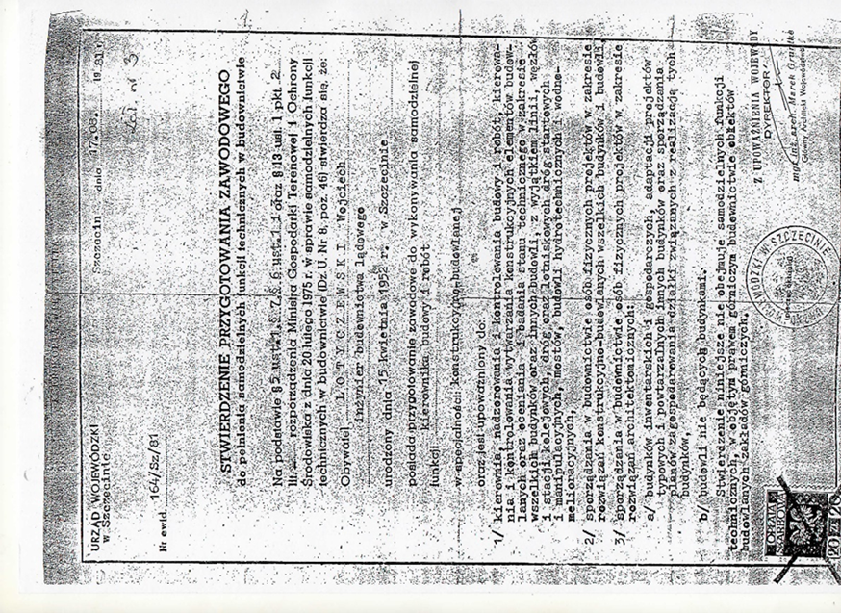



mgr inż. arch. Krzysztof E. Wiszniewski

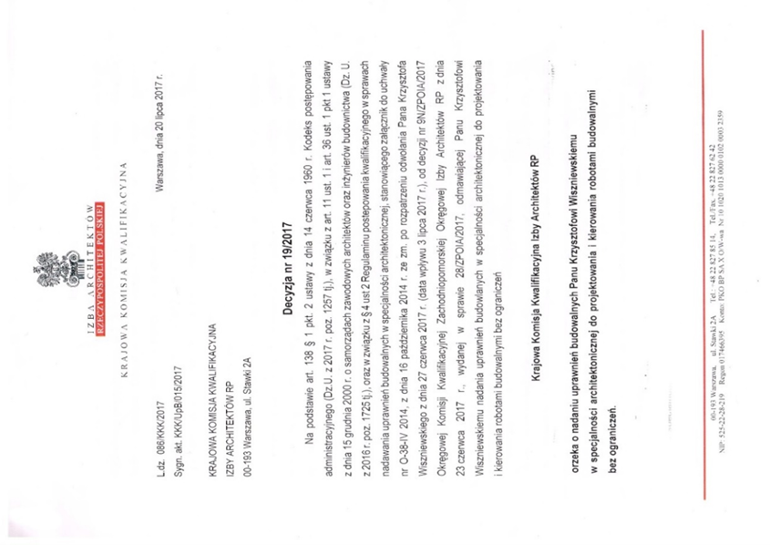

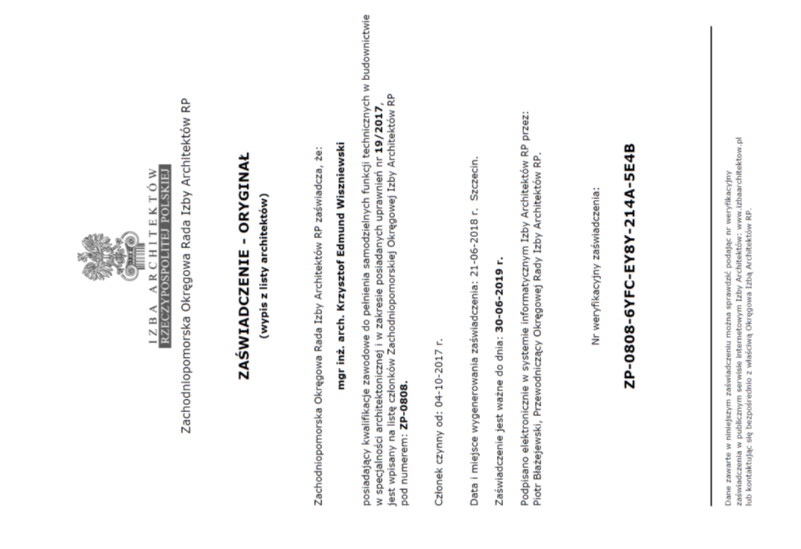

4. OPIS TECHNICZNY

4.1 UWAGI OGÓLNE

**Przedstawione rozwiązania nie stanowią istotnego odstąpienia od zatwierdzonego projektu budowlanego w zakresie:**

**1) projektu zagospodarowania działki lub terenu;**

**2) charakterystycznych parametrów obiektu budowlanego: kubatury, powierzchni zabudowy, wysokości, długości, szerokości i liczby kondygnacji obiektu budowlanego,**

**3) zapewnienia warunków niezbędnych do korzystania z obiektu budowlanego przez osoby niepełnosprawne;**

**4) zmiany zamierzonego sposobu użytkowania obiektu budowlanego lub jego części;**

**5) ustaleń miejscowego planu zagospodarowania przestrzennego, innych aktów prawa miejscowego lub decyzji o warunkach zabudowy i zagospodarowania terenu;**

**6) wymagającym uzyskania lub zmiany opinii, uzgodnień i pozwoleń, które są**

**wymagane do uzyskania pozwolenia na budowę lub do dokonania zgłoszenia**:

Przedstawiane rozwiązania obejmują zmienione rozwiązania materiałowo konstrukcyjne dla budynku , podział funkcjonalny, przeznaczenie pomieszczeń, nie ulegają zmianie.

Przedstawiane rozwiązania obejmują swoim zakresem sam budynek, nie obejmują otoczenia bezpośredniego budynku oraz zagospodarowania działki.

Przedstawione rozwiązania ograniczają się wyłącznie do robót ogólnobudowlanych i nie obejmuje robót związanych z realizacją sieci i instalacji sanitarnych elektrycznych i teletechnicznych itd.

**Projekt należy rozpatrywać łącznie z projektem oryginalnym, zatwierdzonym - pozwolenie na budowę nr 996/16 , a szczególnie, łącznie z projektem wykonawczym będącym częścią dokumentacji budowlanej. Szczegółowe rozwiązania przedstawione w projekcie wykonawczym są obowiązujące w części elementów niezmienionych w projekcie przedstawionym i opisanym poniżej.**

inż. Wojciech Lotyczewski

upr. budowlano- konstrukcyjne nr 164/Sz/81

mgr inż. arch. Krzysztof E. Wiszniewski

upr. architektoniczne nr 19/2017 KKK

4.2 PRZYJĘTE ROZWIĄZANIA

Główną konstrukcję budowli stanowi murowana konstrukcja ścian wzmocnionych układem słupów, wieńców i podciągów.

W obliczeniach konstrukcji przyjęto następujące charakterystyczne wartości obciążeń zmiennych wg PN-82/B-02003:

Budynek znajduje się w drugiej strefie obciążenia wiatrem.

Została one wyznaczone według normy PN-77/B-02011

Budynek znajduje się w drugiej strefie obciążenia śniegiem.

Została one wyznaczone według normy PN - EN 1991-1-3

Obliczenia konstrukcji wykonano dla kombinacji powyższych obciążeń.

Dokonano sprawdzenia stanu granicznego nośności i użytkowania:

- konstrukcji więźby dachowej

- konstrukcji ścian nośnych- ramy żelbetowe (słupy, rygle. podciągi),

- płyty fundamentowej.

- żelbetowych stropów między kondygnacyjnych

Wytężenia elementów nośności, ugięcia i przemieszczenia nie przekraczają dopuszczalnych. Konstrukcja drewniana i żelbetowa spełnia warunki stanu granicznego nośności i użytkowania. Obliczenia płyty fundamentowej wykonano w oparciu o maksymalne obciążenie osiowe pionowe, obciążenie poziome oraz moment statyczny.

Płytę sprawdzono pod względem sprawdzenia stanu granicznego nośności, sprawdzenie nośności ze względu na docisk podstaw słupów do powierzchni płyty, sprawdzenia stateczności fundamentu ze względu na obrót i przesuw poziomy, oraz obliczono osiadanie płyty fundamentowej.

Podstawowe wyniki obliczeń konstrukcji przedstawiono w części rysunkowej konstrukcyjnej projektu oryginalnego oraz projektu wykonawczego, a szczegółowe obliczenia zachowano w archiwum jednostki projektowania.

* + 1. POSADOWIENIE

Zaprojektowano płyty fundamentowe o zmiennych grubościach – grubość podstawowa płyty wynosi 20cm, a lokalnie pod słupami i ścianami o znacznych obciążeniach grubość ta jest zwiększona do 65cm. Podszybia szybu dźwigu osobowego stanowią obniżenia płyty fundamentowej i są z nią połączone w sposób sztywny.

Płytę fundamentową wykonać z betonu C 30/35 zbrojonego stalą gatunku A-III, na warstwie piasku stabilizowanego o grubości 15 cm i warstwie żwiru o grubości 30 cm

Przed przystąpieniem do realizacji płyty fundamentowej należy wykonać rozprowadzenie instalacji pod posadzkowych kanalizacyjnych i innych – wg odpowiednich projektów branżowych.

* + 1. ŚCIANY PODPIWNICZENIA

Ściany zewnętrzne podpiwniczenia zaprojektowano z bloczków z betonu porowatego klasy 700, na zaprawie cementowo- wapiennej , grubość ściany 30 cm. W częściach ścian narażonych na bezpośrednie parcie gruntu zastosowano bednarki 2x (20x4 mm) w warstwie spoiny między trzpieniami żelbetowymi. Ściany ocieplono płytami z wełny mineralnej hydrofobizowanej, wełna mineralna o gęstości powyżej 110 kg/m3.

Ściany wewnętrzne konstrukcyjne wykonano z porobetonu , bloczki kl 600 o grubości 24 cm, na zaprawie cementowo- wapiennej.

Ściany wewnętrzne działowe zaprojektowano z bloczków porobetonu kl. 500 o grubości 10 cm na zaprawie cementowo wapiennej.

* + 1. STROP KONDYGNACJI PODPIWNICZENIA

Strop zaprojektowano jako monolityczny żelbetowy, grubość płyty betonowej 22 cm, zbrojonej według dokumentacji rysunkowej.

* + 1. ŚCIANY ZEWNĘTRZNE KONDYGNACJI NADZIEMNYCH

Ściany zewnętrzne kondygnacji nadziemnych zaprojektowano z bloczków porobetonu kl. 300 o grubości 40 cm, łączone zaprawą klejową.

Ściany wewnętrzne konstrukcyjne wykonano z porobetonu , bloczki kl 600 o grubości 24 cm, na zaprawie cementowo- wapiennej.

Ściany wewnętrzne działowe zaprojektowano z bloczków porobetonu kl. 500 o grubości 10 cm na zaprawie cementowo wapiennej.

* + 1. STROP KONDYGNACJI PARTERU

Konstrukcja stropu parteru z belek dwuteowych drewnianych o szerokości pasa górnego i dolnego 72 mm, wysokość belek 400 mm. Belki oparte o mocowane w wieńcach elementy konstrukcyjne z drewna KVH o przekroju 12x24 cm . Zakotwienie belek w wieńcach za pośrednictwem kotew chemicznych d= 16 co 80-120 cm. według rysunków konstrukcyjnych.

Element stropu w części nadwieszonej budynku zaprojektowano jako żelbetową płytę o grubości 26 cm, wzmocnioną dwuteownikami stalowymi IPE 160, płyta zbrojona podłużnie prętami d+20 mm rozmieszczonymi co 12 cm.

* + 1. STROPODACH

Konstrukcja drewniana stropodachu budynku ciesielska z belek dwuteowych drewnianych typu I-beam o szerokości pasa górnego i dolnego 72 mm, wysokość belek 400 mm, opartych o belki mocowane do elementów żelbetowych. Zakotwienie belek w wieńcach za pośrednictwem kotew chemicznych d= 16 co 80-120 cm. Według rysunków konstrukcyjnych

* + 1. STOLARKA OKIENNA I DRZWIOWA

Stolarka okienna i drzwiowa według zestawienia stolarki. Stolarka okienna spełniająca wymagania stawiane przez WT , szyby potrójnie szklone, przestrzenie miedzy wypełnione gazem obojętnym.

* + 1. WYKOŃCZENIE BUDYNKU

Budynek wykończony tynkami o kolorystyce części nadwieszonej i cokołu ciemnoszarej, oraz pozostałej części budynku utrzymanej w zgaszonych bielach. Kolorystyka stolarki okiennej i drzwiowej utrzymana w szarościach. Dopuszcza się każdą inna kolorystykę uzgodnioną z projektantem i inwestorem obiektu.

* + 1. ZMIANY BRANŻOWE

4.2.9.1 Zmiany w projektowanej charakterystyce energetycznej

Nie ulega zmianie charakterystyka energetyczna budynku. Dane wyjściowe do opracowanej w projekcie oryginalnym charakterystyki energetycznej, takie jak współczynniki przenikalności cieplnej przegród zewnętrznych, ilość i rodzaj przeszkleń, oraz pozostałe założenia, nie ulegają istotnym zmianom i w wyniku zastosowania nowych technologii uległy poprawieniu.

Współczynniki dla przegród zewnętrznych wynoszą:

-Ściana zewnętrzna części podpiwniczenia U=0.21 [W/(m2·K)]

-Ściana zewnętrzna części nadziemnej U=0.19 [W/(m2·K)]

-Stropodach budynku U=0.18 [W/(m2·K)]

-Posadzka na gruncie U=0.19 [W/(m2·K)]

-Strop między kondygnacyjny żelbetowy U=0.23 [W/(m2·K)]

-Strop między kondygnacyjny drewniany U=0.21 [W/(m2·K)]

# Współczynniki dla okien i powierzchni przezroczystych wynoszą:

# Okna < U=0.1.1 [W/(m2·K)], zalecane U=0.9 [W/(m2·K)]

# Pustaki szklane < U=0.1.1 [W/(m2·K)], zalecane U=0.9 [W/(m2·K)]

4.2.0.2 Zmiany w instalacjach zewnętrznych i wewnętrznych

Nie uległy zmianie instalacje zewnętrzne wodno- kanalizacyjne, deszczowa, instalacja elektryczna, są tożsame z w projektem pierwotnym. Instalacje wewnętrzne uległy drobnym modyfikacjom związanym z przesunięciami ścian działowych o wartości mniejsze niż 2%.

* + 1. ZAGADNIENIA PPOŻ

Zabezpieczenia p.poż. konstrukcji obiektu wykonać zgodnie z wytycznymi zawartymi w

projekcie oryginalnym oraz uzgodnieniami z rzeczoznawcą do spraw p.poż. Wszelkie zmiany

związane z projektowanymi rozwiązaniami zostały uzgodnione z rzeczoznawcą do spraw ppoż i udokumentowane w części rysunkowej opracowania.

inż. Wojciech Lotyczewski

upr. budowlano- konstrukcyjne nr 164/Sz/81

mgr inż. arch. Krzysztof E. Wiszniewski

upr. architektoniczne nr 19/2017 KKK